Klasa VII – Matematyka – (06.04-08.04)

Tematy do zrealizowania:
- Procenty w zadaniach tekstowych.
- Obliczenia procentowe w zadaniach tekstowych.

Przepisz do zeszytu 2 przykłady zamieszczone poniżej, a następnie rozwiąż samodzielnie 2 zadania.

PRZYKŁAD 1
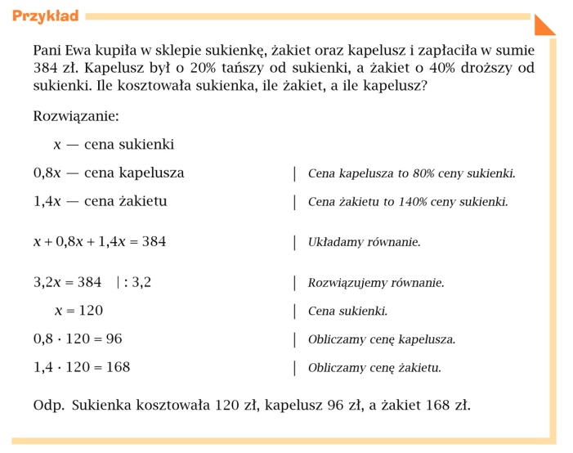

PRZYKŁAD 2
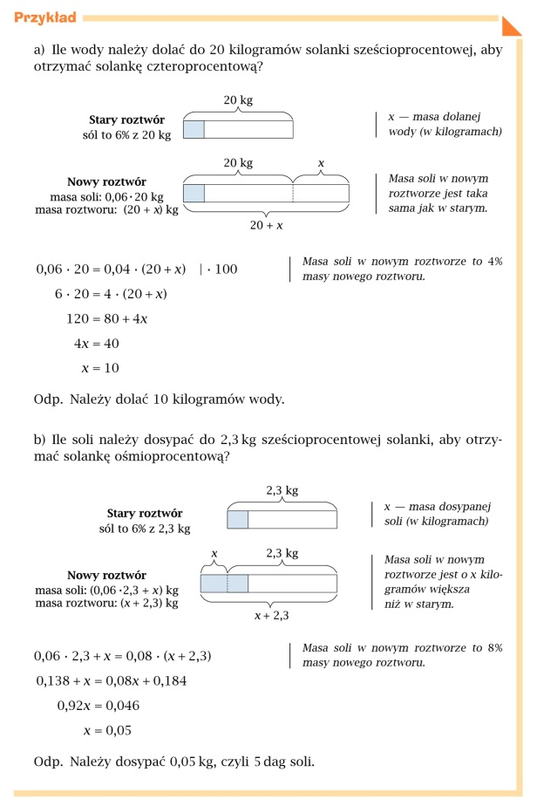

ZADANIA DO ROZWIĄZANIA:

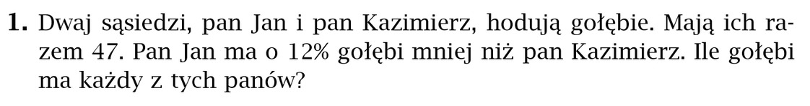

Klasa VII – Fizyka – (06.04-08.04)

Tematy do zrealizowania:
- Pierwsza zasada dynamiki Newtona – bezwładność.
- Druga zasada dynamiki Newtona.

https://www.youtube.com/watch?v=ItkC3FEpH_Q
https://www.youtube.com/watch?v=XKNBR4s4o_c

Obejrzyjcie te filmiki, a następnie na ich podstawie napiszcie w zeszycie:
- treść I zasady dynamiki Newtona
- treść II zasady dynamiki Newtona
- definicję bezwładności
- zadanie 1 z filmiku 1 (z rozwiązaniem)
- zadanie 1 z filmiku 2 (z rozwiązaniem)

Uwaga! Ponieważ troszeczkę nazbierało się zadań, które zrobiliście przez ostatni miesiąc, więc proszę o przesłanie przez Messengera zdjęć wszystkich zadań w zeszytach. W ten sposób będę mogła ocenić Waszą pracę. Pozdrawiam. Życzę dużo zdrówka i mimo niecodziennej sytuacji spokojnych Świąt. Do zobaczenia. Mam nadzieję, że jak najszybciej.

P.S. Gdyby linki nie chciały się otworzyć proszę je skopiować do paska adresowego.

